**Тема . Різноманітність тварин у природі**

***Прочитай на які групи поділяються тварини****.*

т

П

Р

і

р

З

у

з

и

и

а

и

і

в

е

б

х

и

Пл

л

в

о

н

л

м

е

д

у

а

З

і

н

з

***Відгадай загадки і назви, до якої групи вони належать***

Влітку сірий, взимку білий.

Літом наїдається, зимою висипається.

Понад квітами літає, солодку росу збирає.

день і ніч стукає, всі дерева слухає.

Не звір, не птиця, а ніс – як спиця.

Без рук, без ніг, а по землі ходить.

Що то воно: в воді водиться, з хвостиком родиться, а як виростає, хвіст відпадає?

***Гра "Знайди зайве"***

Прочитай і підкресли зайве у кожній групі:

Бджола, капустянка, вівсянка, муха.

Вуж, черепаха, ящірка, черв’як.

Косуля, лелека, ведмідь, єнот.

***Гра "Хто більше?"***

Позмагайтеся в парі, хто більше придумає і запише назв тварин на букву:

*В_____________________________________________________________*

*С_____________________________________________________________*

***Доповни речення.***

* Найчисленніша група тварин, які мають шість ніг – це … (комахи).
* Тварини, тіло яких вкрите слизькою лускою - … (риби).
* Тварини, тіло яких вкрите м’якою, вологою шкірою, живуть на суші і у воді - це … (земноводні).
* Тварини, тіло яких укрите сухими лусочками; вони рухаються «плазуючи», тобто тягнуть своє тіло по землі - … (плазуни).
* Тварини, тіло яких вкрите пір’ям - … (птахи).
* Тварини, тіло яких вкрите шерстю і вигодовують малят молоком - … (звірі).

***Розгадай метаграми***

● Не цвірінькає — співає,

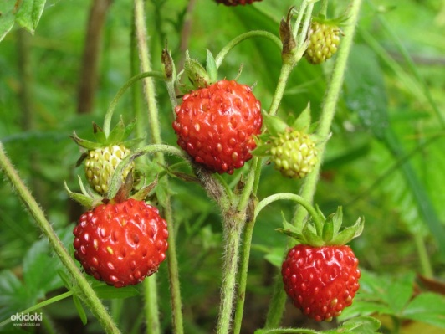Жовто-чорне пір'я має,

З лісових густих кущів

До родини горобців

Пташка в гості прилітає,

Як харчів не вистачає.

Після «С» як замість «и»

Букву «У» напишем ми,

Будем мати запашну,

Гарну ягоду смачну. (Синиця - суниця)

● До мене можна з річки допливти.

Мене дівчина може заплести,

Дід як знаряддя — на плечі нести,

«К» спереду відкинеш — полечу,

Почуєш тільки, як я задзижчу. (Коса — оса)

● Гуде собі, літає,

З квіток нектар збирає,

А якщо «Дж» зітерти, —

Вмить стане одяг жерти. (Джміль — міль)

● На неї птах сідає,

Вона його гойдає,

А звук ви замініть —

Звірятком стане вмить. (Гілка — білка)

● З «Л» твердим — рудий, хвостатий,

З «Л» м'яким — густий, листатий. (Лис — ліс)

● Я з «М» літаю в зграї,

Бо я мала комаха.

А з «Д» мене в сараї, —

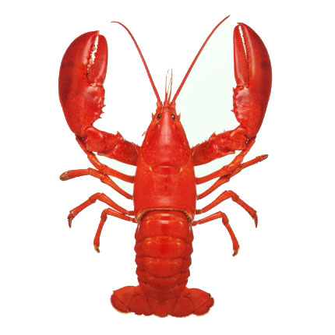Приб'ють до планки. (Мошка — дошка)

● «К» відняти, «Соб» додати —

Стане гавкати й скавчати.

«Соб» на «К» як замінити —

Буде на водоймах жити. (Собачка — качка)

● У воді я проживаю,

Кого хочу — всіх щипаю.

А коли з кінця читати —

Стану птахом я кричати. (Рак — «кар»)

● Що за диво-буква! Так,

З «С» — я риба, а з «Ф» — птах. (Сазан — фазан)

● В цифрі «сім» букву змініть,

Тоді в воді його ловіть. (Сім — сом)

● Тече річка-невеличка,

У Прип'ять впадає,

Як додати до неї «В» —

Повзти починає. (Уж — вуж)

● Люблять нас усі збирати

Після дощику в ліску,

А як букву «Г» відняти,

Будем плавати в ставку. (Гриби — риби)

***Відгадай, що за тварина?***

* Тварина з найдовшою шиєю. (Жираф)
* Хто спить всю зиму головою вниз? (Кажан)
* Чи п’є жаба воду? (Ні)
* Найбільший гризун? (Бобер)
* Яка тварина найдальше стрибає? (Кенгуру)
* 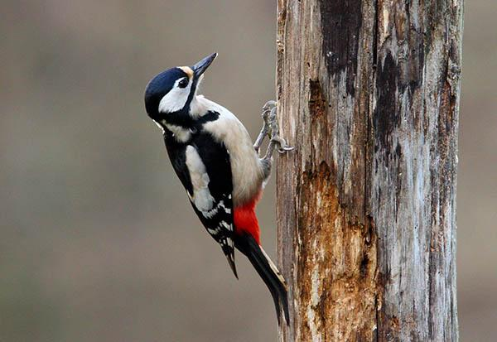Яка найбільша кішка? (Тигр)
* Тварина, що носить на собі будиночок? (Черепаха)
* Куди зайцю бігти зручніше? (Вгору)
* Найменша в світі пташка? (Колібрі)
* У якого птаха є молоко? (Пінгвін)
* Якого птаха називають лісовим лікарем? (Дятел)
* Пташенята якого птаха не знають матері? (Зозуля)
* Які птахи не вміють літати? (Страус, пінгвін)
* Які птахи до нас прилітають першими? (Граки)

***Гра «Складанка»***

Складіть прислів'я про тварин.

Де лелека водиться, там щастя родиться.

Мудрий, як сова.

Краще битися орлом, аніж зайцем.



Дивиться лисичкою, а думає вовчиком

Бджоли раді цвіту, а люди – літу.

Як рак як рак на горі свисне

***Хвилинка ерудита***

1. Куди зайцю зручніше бігти — з гори чи під гору? (Під гору, бо у зайця передні ноги коротші, а задні довші.)

2. Хто з лісових звірів розвішує гриби для сушіння на деревах і з

якою метою?( Білка, що запасається на зиму сушеними грибами.)

3. Товстим чи худим залягає ведмідь у барліг і чому?( Товстим.

Жир обігріває і годує ведмедя).

4. Що буде з бджолою, коли вона вкусить?( Бджола гине).

5. Чиї пташенята не знають своєї матері?( Пташенята зозулі).

6. Назвіть найменшу пташку?(Колібрі).

7. Скільки років живе щука?(Щука може жити 100—200 років).

8. Назвіть найбільшу рибу в світі?( Китова акула. Довжина її — близько 30 метрів).

9. Яка риба без луски?(Сом)

***Вікторина «Все про тварин»***

* Що тваринам страшніше — холод чи голод? (Голод)
* Де раки зимують? (У норах по берегах річок).
* З чого складається горб у верблюда? (З жиру).
* Народилася в воді, а живе на землі? (Жаба).
* Куди зникають на зиму жаби? (Заривається у твань, мул, під мох).
* Літає чи пінгвін? (Ні).
* Кого називають господарем полярного краю? (Білого ведмедя).
* У будь домашньої тварини зуби ростуть все життя? (У кроликів).
* Як називають дитинча вівці і барана? (Ягня).
* Ким в майбутньому стане пуголовок? (Жабою).
* Хто такий гіпопотам? (Бегемот).
* Шкіра яких тварин завжди повинна бути вологою? (У жаб, жаб, тритонів).
* Яка тварина більше схоже на людину? (Мавпа).
* Які звірі літають? (Летючі миші.)
* Який звір спить всю зиму вниз головою? (Кажан.)
* Чи вміють слони плавати? (Так. Вони добре занурюються у воду, виставивши хобот над поверхнею.)
* Які тварини сплять з відкритими очима? (Риби.)

***Тест «Тварини – живі організми. Різноманітність тварин у природі»***

1. Звірі відрізняються від інших тварин тим, що… :

а) їх тіло вкрите шерстю ;

б) вони вигодовують своїх малят молоком ;

в) вони мають чотири ноги.

2. До плазунів належать… :

а) черепахи; б) змії ; в) жаби; г) ящірки.

3. Спільною ознакою для всіх комах є те, що вони мають…:

а) крила; б) шість ніг ; в) вусики.

4. Вибери назви птахів :

а) орел ; б) сова ; в) оса; г) журавель.

5. До земноводних належать… :

а) тритони ; б) гадюки ; в ) жаби ; г) метелики.

6. Знайди «зайву» тварину :

а) джміль; б) карась ; в) сом ; г) камбала.

***Завдання - тест***

1) Які птахи виводять пташенят взимку?

а) дятел;

б) шишкар;

в) лелека.

2) Яка риба без луски?

а) щука;

б) сом;

в) карась.

3) Яка тварина носить своїх дітей у сумці свого живота?

а) єнот;

б) кенгуру;

в) мавпа.

4) Де живе білочка?

а) в норі;

б) в дуплі;

в) в гнізді.

5) Назви корисну комаху лісу.

а) травневий хрущ;

б) руді мурашки;

в) жук-вусач.

**Риби**

***Відгадай загадки і назви риб.***

На дні, де тихо і темно, лежить вусате поліно. (*Сом*)

Гострі зуби, хижу вдачу,

В річці всі від неї плачуть. (*Щука*)

Стась закинув вудку в річку,

Піймав рибку невеличку.

Та пустив її з руки,

Бо кусались плавники. (*Йорж*)

Вудки лиш позакидали,

Щось одразу упіймали.

Рибонька нівроку,

Ну, а зветься … (*окунь*).

В морі рибка золота кораблі переверта. (*Кит*)

У мулі він ховається, в сметані смажиться. (*Карась*)

***Вікторина***

1. Чи закриваються очі риби, коли вона спить? (Ні, бо в них немає повік)
2. Назвіть рибу, яка найшвидше рухається. (Меч-риба. За 1 секунду пропливає 25 м)
3. Яку рибу розводять для боротьби з малярією? (Гамбузію)
4. Скільки років живе золота рибка? З якої риби її виведено? (До 25 років. Із гібриду золотого карася)
5. Яка риба не може самостійно рухатися і чим вона це компенсує? (Прилипала. Ця риба прилипає до інших риб, а також плаваючих в морі предметів: колодок, ящиків, бочок і навіть до пароплавів)
6. Назвіть рибу змієвидної форми (Вугор)
7. Хто двічі народжується, один раз помирає? (Риба)
8. Яка риба найплодючіша? (Місяць-риба. Під час нересту відкладає понад 300 мільйонів ікринок)
9. Назвіть риб, що мають вусики. (Сом, короп, в’юн, судак, сазан)

**Комахи**

***Відгадай загадки і дізнайся, які є комахи.***

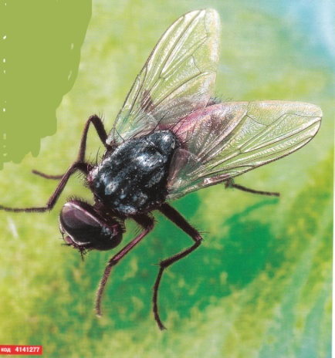По травичці він стрибає  
І сюркоче, і співає,  
Заливається, як дзвоник,  
Називають його ...  
(Коник)

Прилетіла цокотуха,   
Щось торочить понад вухом.   
Всім набридла байка ця   
Без початку і кінця.  
(Муха)

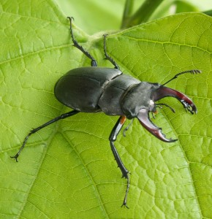Навесні барвиста квітка   
На галявині розквітла.   
Лиш поглянути хотіли,   
Враз знялась і полетіла.  
(Метелик)

Чорний як ворон,

Рогатий як бик,

Маруда – повзе

По землі тихохід,

А крила розправить – реве, як ведмідь.

(Жук)

В когось в шафі є комахи –

Їдять шуби не мурахи.

Людям збиток, в серце біль

Завдає домашня …. .

(Міль)

У саду малий Микита

Захотів зірвати квітку,

А вона його вкусила.

Що за квітка це була?

 Це не квітка, а. (Бджола)

**Це цікаво!**

**Де ховаються комахи на зиму?**

**Метелики** — ховаються по різному, наприклад деякі перетворюються в личинки і зариваються в землю, взимку вони вилазять і перетворюючись в лялечок, стають метеликами.

**Коники** в зимовий період гинуть, а зимують лише яйця, які були відкладені в землю. Самки коників за відкладають яйця в тканини рослин або ж в землю, де вони зимують.

**Оси і бджоли** при зниженні температури автоматично втрачають свою рухливість і впадають у сплячку, схожу на летаргічний. Тому з першими похолоданнями і бджоли і оси шукають місце, де можна було б перечекати зиму.

При настанні холодного часу, **мурахи** проводять його в своєму мурашнику, тільки переміщаються в найбільш глибокі камери.

Деякі **мухи** з настанням зими гинуть, інші ж зимують, сховавшись в затишних місцях, а з настанням весни прокидаються і приступають до розмноження. У теплому приміщенні кімнатні мухи живуть і розмножуються протягом всього року.

Всі самці**-комарі** гинуть, а самки-комарі (та й то не всі) вирушають на водойми перечекати зиму, а навесні відкласти яйця для зародження нового життя.

### *Вікторина «Все про комах»*

■ Яких корисних комах ви знаєте? *Жук-геркулес, гнойовий жук, сонечко, мураха, бджола та ін.*

■ Ростуть метелики? *Ні.*

■ У кого три пари ніжок і дві пари крилець? *У коника.*

■ Яка комаха «носить чин» морського офіцера? *Метелик-адмірал.*

■ Які комахи найнебезпечніші? *Комарі - переносники малярії.*

■ У кого вухо на задніх лапках? *У коника.*

■ Скільки очей у мухи? *П'ять.*

■ Модниця крилата, смугасте плаття, зростанням хоч і дитина, вкусить - буде погано. Хто це? *Оса.*

■ Слід оберігати бабок? *Так, вони знищують мошок, комарів.*

■ Скільки ніг у мухи? *Шість.*

■ Звідки виходить звук, вироблений коником? *Коник потирає один про одного задні або передні лапки.*

■ Хто є найнебезпечнішим ворогом попелиці? *Сонечко і її личинки.*

■ У кого ніс як спиця? *У комара.*

■ Який жук носить назву того місяця, в якому народився? *Травневий жук.*

■ Павуки - це комахи? *Ні.*

### *Бліц-вікторина «Комахи: друзі і вороги»*

■ Улюблені ласощі лелеки та чаплі. Відповідь: Жаба.

■ Метелик в дитинстві. Відповідь: Лялечка, гусениця або личинка.

■ Комаха-вертоліт. Відповідь: Бабка.

■ Самого не видно, а пісню чути. Відповідь: Комар.

■ Шкідливий домашній метелик. Відповідь: Моль.

■ Комаха, що світиться. Відповідь: Світлячок.

■ Вид метелика. Відповідь: Махаон.

■ «Антена» у жука. Відповідь: Вуса.

■ Співаюча комаха. Відповідь: Коник.

■ Пятиока комаха. Відповідь: Муха.

■ Дика родичка бджоли. Відповідь: Оса.

■ Кусюче смердюче комаха-паразит. Відповідь: Клоп.

■ Комаха, що дає мед. Відповідь: Бджола.

■ Ласощі божої корівки. Відповідь: Попелиця.

■ Їсть капусту. Відповідь: Капустянка.

■ Ворог полів, садів та городів. Відповідь: Сарана.

■ Багатоніжка, любить жити в сирому місці. Відповідь: Мокриця.

■ Бджолиний будиночок. Відповідь: Вулик.

■ Метелик - любителька поїсти кропиву. Відповідь: Кропив'янка.

***Вікторина***

1. За якою ознакою комахи відрізняються від інших?

2. Як дізнатися про наближення дощу,спостерігаючи за мурашками?

3. Як поводяться комахи восени?

4. Чим живляться комахи?

5. Як готуються комахи до зими?

6. Чому не можна назвати павука комахою?

7. Що стає з бджолою після того, як вона вжалить?

8. Які є вороги комах?

***Гра „Фантастична тварина”***

На світі існує багато різних комах. Слід вчитися їх розпізнавати. У торбинці перемішалися частини тіл чотирьох комах. Складіть їх. (Метелик, бджола, бабка, богомол).

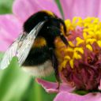**А ви знали , що…**

…зараз у світі налічується близько 20 тис. видів бджіл.

А щоб виробити 500 г меду, одній бджолі необхідно

10 млн разів злітати від вулика до квітки і назад.

…мурахи ніколи не сплять.

…метелики пробують смак їжі за допомогою задніх лапок. А колір їх крил створюється крихітними лусочками, які відбивають світло.

…стрикози – самі швидші комахи. Швидкість їх рух досягає 57 км / год.

Коники можуть стрибати на відстань, яка більш ніж в 40 разів перевищує довжину їхнього тіла, а блоха – на відстань, що в 130 перевищує її довжину.

…найбільший нічний метелик в світі – Attacus Altas. При розмаху крил 30 см його часто помилково приймають за птицю.

**Птахи**

***Відгадай загадки про птахів***

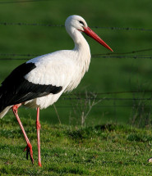1.Привітала нас піснями із весною  
І живе з нами під стріхою одною.  
(Ластівка)  
2.Маленький хлопчик у сірій свитинці  
По дворах стрибає, крихти збирає.  
(Горобець)  
3.Біла латка,  
Чорна латка  
По дереву скаче.  
(Сорока)  
4.Не лікар, а дерева лікує.  
З дерева лунає звук:  
Хто там стукає: тук-тук?  
(Дятел)  
5.Сам вечірньої години  
Заховався в кущ малини.  
Та на дуду голосну  
Грає пісню чарівну.  
(Соловей)  
6.Довгі ноги  - довгий ніс.  
Прилетів – обід приніс.   
Смачних жабеняток  
Для своїх маляток.  
(Лелека)  
7.У хазяйстві я господар,  
Воджу череду пташок,  
Вранці рано я встаю –   
Дасте проса розбуджу.  
(Півень)  
8.Уночі гуляє,  
А вдень спочиває,  
Має круглі очі,  
Бачить серед ночі.  
(Сова)

***Гра «Прилетіли птиці»*** (Діти уважно слухають вірш і говорять, яка з названих тварин не відноситься до птахів).

Прилетіли птиці: Голуби, синиці, мухи і стрижі, Що неправильно, скажи. (Мухи – комахи) Прилетіли птиці: Журавлі, синиці, шпаки і чижі, Галки і стрижі, комарі зозулі. Що неправильно, скажи. (Комарі – комахи ) Прилетіли птахи: Сороки і жуки. Що неправильно, скажи. (Жуки – звірі)

Прилетіли птиці: Фазани, синиці, окуні і солов’ї. Що неправильно, скажи. (Окуні – риби)

***Прочитайте прислів’я. Поясніть.***

1

10

9

7

ко

Де

там

має

3

8

6

5

2

не

пта

га

ба

шок,

11

12

4

ма

шок

то

**Це цікаво!**

Найшвидше з усіх птахів України літає сокіл – 300 км за годину, швидше за літак АН-2.

Найвище літає орел – 7500 м над землею.

Найдбайливіші птахи в Україні – синички, за два тижні годування пташенят вони приносять 10000 комах.

Найбільше може пролетіти лелека – 400-500 км за добу.

Найдовший язик має дятел – 14 см.

Найдовший дзьоб – лелека – 19 см.

У синички навесні пір’їн – 2665, а восени – 3011.

Ворон може прожити до 70 років.

Солов’ї довго вчаться співати. лише на третій рік життя стають вони співаками.

Жайворонок співати може на льоту 10-20 хвилин у траві.

*Усі най…:* - найкращі співаки: соловей, жайворонок, ластівка;

* вмілі будівельники: синиця, ремез, іволга, ластівка;
* найшвидші плавці: гагара, зимородок, баклани;
* найкраще літають: ластівки, соколи;
* найвище літають: стрижі;
* найдружніші: чайки, шпаки;
* найменші: колібрі (2 г);
* найбільші: страус (2 м 80 см, важить 90 кг).

**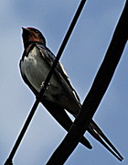*Впізнай, що це за птах***

Швидко крізь цей птах літає,

Безліч мошок поїдає.

За вікном гніздо будує,

Тільки в нас він не зимує. (Ластівка)

В мене є великий хвіст, я співаю, як артист.

Спів мій рідкісний усюди

Дуже люблять слухать люди. (Соловей)

Я гнізда свого не маю,

Яйця іншим підкидаю.

Сама ж у лісі, в холодку

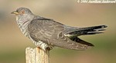Все кую собі, кую. (Зозуля)

Довгі ноги, довгий дзьоб,

По болоту походжаю,

Жаб усе собі шукаю. (Лелека)

Вірно людям я служу,

Їм дерева стережу.

Дзьоб міцний і гострий маю,

Шкідників ним добуваю. (Дятел)

Біла латка, чорна латка – по дереву скаче. (Сорока)

Маленький хлопчик у сірій свитині

По дворах стрибає, крихти збирає. (Горобець)

Пташечка маленька, блакитно-сіренька,

Жовті грудки має, по гілках стрибає,

В теплий край не відлітає,

Рідний край не залишає. (Синичка)

Не боїться птах морозів,

Холодних вітрів і снігів.

Яєчка взимку відкладає

І виводить малюків. (Шишкар)

Невеличка пташка ця,

І її в небесну шир люди весело пускають –

Чи для пошти, чи сповістить про мир.

Як же її називають? (Голуб)

***Вікторина «Диво-птиці»***

*■* Кого називають царем птахів? *(Орла.)*

*■* Яка птиця найбільша в світі*? (Страус)*

*■* Яка найменша птах? *(Колібрі.)*

*■* Яка птах швидше всіх літає? *(Стриж.)*

*■* Яка птах літає вище за всіх? *(Орел.)*

*■* Яка найменша птах мешкає в нашій країні? *(Корольок.)*

*■* Яка птиця має довгий хвіст? *(Павич, сорока.)*

*■* Яка птах може літати хвостом вперед*? (Колібрі.)*

*■* Яка пташка наших лісів краще всіх наслідує пташиним голосам? *(Шпак.)*

■ Яка птах є символом краси, чистоти і ніжності? *(Лебідь.)*

■ Яка птах вважається власницею нічного лісу? (Сова.)

■ Яка птах живе в гнізді-кошику? *(Іволга.)*

■ Які птахи ловлять комах на льоту? (Ластівка, стриж.)

■ Які птахи зберігають вірність один одному все життя*? (Гуси, лебеді.)*

■ Які птахи виводять пташенят двічі на літо? *(Синички, голуби.)*

■ У якої птиці найдовший язик? *(У дятла.)*

■ Дзьоб птиці який схожий на гачок*? (Яструб.)*

***Бліц-вікторина «життя птахів»***

*■* Пташиний будиночок. *(Гніздо.)*

*■* Руки птиці*. (Крила.)*

*■* Ноги качки. *(Лапи.)*

*■* Лісовий лікар. *(Дятел.)*

*■* Пернаті вісники весни. *(Граки.)*

*■* Дитя будь-яких пернатих. *(Пташеня.)*

*■* Рот і ніс птиці*. (Дзьоб.)*

*■* Кудахчуща квочка. *(Курка, або квочка.)*

*■* Птах, ширяючий над океаном. *(Альбатрос.)*

*■* Американський великий різнобарвний довгохвостий папуга, що говорить*. (Ара.)*

*■* Пташка, схожа на ластівку. *(Стриж.)*

*■* Лісова курка з приказки: «Глухий, як ...». *(Тетерів.)*

*■* Пінгвін - це птах*? (Так.)*

*■* За любов до блискучих предметів її називають злодійкою. *(Сорока.)*

***Гра «Пташині звички»***

1) яка птах полює тільки вночі? (сова);

2) яка птиця кашку варила і діток годувала? (сорока);

3) найвідоміша курочка (Ряба);

4) яка пташка в'є гніздо на даху будинку? (лелека).

5) який птах може обігнати коня? (страус);

6) які птахи жили у бабусі? (гуси);

7) начальник курника? (півень);

8) яку пташку називають птахом - мухою? (колібрі)

***Розгадати зашифровані назви зимуючих птахів***

Ріпа + кук =

Гак + ла =

Бу + гол =

Горб + очки =

Нора + во =

Ніс + гур =

Ця + сини =

Шик + шар =

Оса + рок =

***Вправа «Продовж речення – прикмету»***

1.Снігурі перед вікном цвірінькають - …(на відлигу)

2.Горобці ховаються в укриття –… (на мороз або заметіль)

3.Ворона ховає дзьоб під крило – …(на холод)

4.Сорока ховається під стріхою – …(на заметіль)

5.Зимою ворони літають і кружляють зграями – …(буде мороз)

6.Синиця до хати –… (зима у двір)

7.Галки збирають у великі зграї і сильно кричать –… (на мороз і ясну погоду)

8.Горобці перелітають зграйками з місця на місце –… (перед сильним вітром)

**Це цікаво!**

**Де і яким птахам є пам`ятники?**

* горобцю - в США, Німеччині,Японії,Білорусії
* чайці - в Америці,
* гусям - в Італії у Римі,
* півню - у Німеччині,Туреччина,Швеція,Норвегія,Куба
* голубам - у Франції, Польщі, США, Росії,
* журавлям - у Німеччині, Узбекистані, Північній Осетії, Росії,
* беркуту - в Монголії,
* лебедям - в Німеччині, Японії,Росії

***Земноводні. Плазуни***

***Відгадай загадки і назви земноводнихі плазунів***

По лужках, бережках

Ходить чудо в двох листках. (Черепаха)

По траві повзла змія. Налякався добре я.

Від гадюки біг чимдуж, а то виявився … (вуж).

Хто хвіст свій залишає, як від ворога втікає? (Ящірка)

В річках Африки живе злий зелений пароход!

Хто б назустріч не поплив, всіх проглотить … (крокодил).

В’ється вірьовка, на кінці головка.*(Змія)*

***Прикмети***

* Жаби стрибають на березі, посилено квакають — протягом півдоби буде дощ.
* Голосно кричать — можна чекати гарної погоди.
* Мовчать або бурчать — перед похолоданням.
* Озерні жаби вилазять на берег — буде дощ.
* Жаби-квакші вилазять на дерево і кущі — протягом доби збережеться ясна, тиха погода.
* Шкіра жаби чорного кольору, — на дощ, жовтуватого відтінку — на погоду.
* Жаби голосно квакають, а потім раптово замовкають — перед похолоданням.
* Багато жаб на стежках — на дощ.

**Це цікаво!**

Улітку в селах часто саджали жабу в бідон з молоком, щоби воно не скисло. Постійно волога, покрита слизам шкіра земноводних-чудове середовище для мікроорганізмів. Війну з мікробами земноводні ведуть з допомогою отруйних речовин. Слиз, який виділяють шкірні залози, містять речовини, що вбивають бактерії. Тому молоко, дійсно, краще зберігається.

**Черепаха**

****Швидкість пересування черепахи залежить від температури середовища. Чим холодніше, тим повільніше черепаха буде повзти. Коли холодно тривалий час, черепаха впадає у сплячку. Спить до тих пір, поки не потеплішає.

**Червяги**

Червяги — найменш відомі земноводні, їх налічується всього 100 видів, тоді як жаб — 6000, тритонів і саламандр — біля 500 видів.

Можуть жити у воді, а також на поверхні землі, але в основном проживають під землею, тому у них немає очей. Слух також поганий, але дуже добрий нюх.

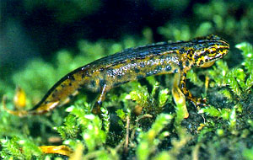**Тритони**

Тритони можуть відрощувати втрачену частину тіла. Вони можуть вмерзнути у лід зимою, але навесні розмерзають і продовжують звичайне існування. На жарі без води тритони можуть повністю висохнути, але після дощу вони швидко відновлюються.

***Природничий диктант***

1. Комахи – найчисленніша група тварин.(Так).

2.Чотири ноги – це істотна ознака комах.(Ні).

3. Земноводні – це риби і жаби.(Ні).

4.Черепахи, ящірки, змії, крокодили – це тварини, яких називають плазунами. (Так).

5. Вкрите шерстю тіло і вигодовування малят молоком – це істотні ознаки звірів.(Так).

6. Комахи, риби, земноводні, плазуни, птахи, звірі – це групи тварин.(Так).

**Тема. Як живляться тварини. Ланцюги живлення.**

***Закінчи речення***

- Тварини, які харчуються рослинною їжею, називаються … (рослиноїдними).

- Тварини, які живляться і рослинами, і тваринами - … (всеїдні).

- Тварини, які живляться іншими тваринами - … (хижі).

- Тварини, яких люди розводять і використовують у своєму господарстві - … (свійські).

- Тварини, які живуть в лісі - … (дикі).

***Відгадай загадки і назви диких і свійських тварин.***

* Хвіст курдюком, ніс п’ятаком, ще й два ряди ґудзиків. (Свиня)
* Ні старому, ні малому не дасть підійти до дому. (Собака)
* Біжить чимчик по долині у сіренькій кожушині. (Заєць)
* Колючий клубочок прибіг у садочок. (Їжак)
* По полю гасає, овечок хапає та всіх лякає. (Вовк)
* Влітку гуляє, а взимку спочиває. (Ведмідь)
* Серед двору стоїть копа, спереду вила, а ззаду мітла. (Корова)
* За горами, за долами ходить свита і кожух. (Вівця)

***Склади ланцюги живлення з поданих слів***

Орел, калина, виноград, лелека, сонечко, попелиця, слимак, ропуха, миша, вовк, дуб, дикий кабан, пшениця, гадюка.

(Калина – попелиця – сонечко; дуб – дикий кабан – вовк;

пшениця – миша – гадюка – орел)

***Знайди правильний ланцюг живлення***

Лисиця – пшениця – ховрах;

 ховрах – пшениця – лисиця;

пшениця – ховрах – лисиця.

***Вгадай, який це звір і до якої групи живлення належить***

Поживою для мене є трав’яниста і дерев’яниста рослинність – чагарники, гриби та лишайники. Узимку я поїдаю лише пагони дерев та сухі трави. Часом виходжу на поле поласувати зеленою озиминою або ж сіном, що спеціально заготовляють для мене у мисливських господарствах. (Олень. Рослиноїдні)

Живлюся я взимку найчастіше мишами, улітку комахами, жуками, личинками хрущів. Я виходжу на полювання здебільшого вночі. Завдяки своєму тонкому нюху і слуху я визначаю, де є пожива. До жертви підкрадаюсь нечутно. (Лисиця. Хижі)

Я справжній хижак: великий, сильний. Якщо зустрінеться мені бджолине дупло чи кущ малини – не омину, обов’язково поласую. (Ведмідь. Всеїдні)

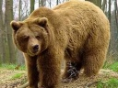***Як ти розумієш прислів’я?***

До меду тягнути ведмедя за вухо, а від меду – за хвіст.

Зайця ноги годують.

Вовк лисиці не рідня, та повадка одна.

Вовка боятися - в ліс не ходити.

Горобець маленький, а сердечко має.

Гусак свині не товариш.

Дивиться, як баран на нові ворота.

Жди, коли рак свисне.

***Природничий диктант***

1.Тварини, для яких кормом є рослини,називаються рослиноїдними.(Так).

2. Тварин,які живляться іншими тваринами ,називають твариноїдними.(Ні).

3.Тварини,які живляться і рослинами і тваринами називають всеїдними.(Так).

4. У природі всі живі організми взаємопов’язані між собою.(Так).

5. Якщо зникають рослиноїдні тварини ,то хижі тварини гинуть.(Так).

6. Ланцюг живлення складається з ланок.(Так).

**Це цікаво!**

Існує тісний зв’язок між життям лісу та його мешканцями та життям людини.

**Сова** знищує за рік приблизно 1000 гризунів. Якщо врахувати, що кожна миша може з’їсти за рік 1 кг зерна, то виявляється, що одна сова збереже за рік 1 тонну хліба.

У **зозулі** неабиякий апетит: за 1 годину вона може з’їсти 100 гусениць. Якщо в лісі з’являється велика кількість комах-шкідників, то вона розправляється з ними протягом декількох днів.

**Кажани** приносять велику користь знищуючи шкідливих комах. Вони звільняють місцевість від малярійних комарів. За 1 годину нічного полювання кажан може спіймати і з’їсти 160-170 комарів. Птахи – це лісові лікарі.

Зникнення лише одного виду рослин може призвести до зникнення від 10 до 30 видів комах. Одна береза пошкоджена сокирою може втратити за весну 200 літрів соку.

***Ребуси про тварин***









**Тема.** **Охорона тварин.**

**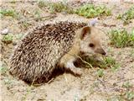 *Гра «Впізнай тваринку і дізнайся як вони захищаються»***

1) Моя спина вкрита міцними колючими голками. Вони надійно захищають мене від ворогів. У випадку небезпеки я швидко згортаюсь у колючий клубок із 6-8 тисяч голок. (Їжак)

2) Я міняю свою шубку двічі на рік: бурувато-сірий колір робить мене непомітним улітку серед зелених рослин, світлий – узимку на снігу. А ще мене рятують ноги. Я вмію прудко бігати і заплутувати сліди. (Заєць)

3) Я теж міняю свою яскраво-руду шубку на сіреньку, щоб куниця не побачила мене серед гілок дерева. (Білочка)

4) Якщо мені хтось загрожує, я піднімаю високо голову, шиплю і висовую роздвоєний язик. (Гадюка)

5) А мене природа наділила яскравим червоно-оранжевим забарвленням, яке видно здалеку. Птахи обминають мене, бо я виділяю неприємну на смак рідину. (Сонечко)

***Гра «Так чи ні»***

1) Червона книга – це пам’ятник природи.

2) Червона книга – турбота про майбутнє.

3) Всіх хижаків потрібно тримати в зоопарках, бо вони знищують слабших.

4) Без деяких видів тварин Земля не збідніє.

5) Берегти навколишній світ – значить берегти Батьківщину.

6) Кожній людині потрібно піклуватись про природу, про все живе.

7) Обгороджувати мурашники.

8) Спостерігати за жабами.

9) Знищувати птахів.

10) Піклуватись про птахів.

***Гра «Чомучки»***

* Чому частину життя земноводні проводять на суші, а частину – у воді?
* Чому взимку у зайця біла шерсть, а влітку – сіра.
* Чому восени багато комах?
* Чому корова відноситься до звірів?
* Чому створюють заповідники?
* Чому треба оберігати тварини, які занесені до Червоної книги?
* Чому деяких птахів називають перелітними?
* Чому відлітають деякі птахи у теплі краї?
* Чому їжаки взимку впадають у сплячку?
* Чому білка на зиму не впадає у сплячку?
* Чому заєць – травоїдний звір?

***Вікторина.***

1. Тварини є частиною живої чи неживої природи?

2. Тварини, які самостійно здобувають їжу, влаштовують житло, виводять дитинчат, називаються дикими чи свійськими?

3. Тварин, яких людина розводить і використовує в домашньому господарстві, називають дикими чи свійськими?

4. До тварин належать: квіти, гриби, лисиця?

5. Горобці, галки, ворони – це птахи, які відлітають чи зимують?

6. Яка з пташок перелітна: ластівка, сорока, ворона?

7. Собака, кіт, білка – яка з цих тварин зайва і чому?

8. Хто із цих тварин змінює хутро: ведмідь, заєць чи вовк? І чому?

9. Яка із цих пташок не має гнізда: ластівка, лелека, зозуля?

10. Які із цих квітів перші квітнуть: підсніжники, конвалія, тюльпан?

***Продовж речення.***

 1) Щоб не зашкодити тваринам в природі потрібно:

а) знищувати дощових черв’яків;

б) не виловлювати метеликів;

в) підгодовувати тварин у лісі.

2) Охороняти комах потрібно, бо:

а) ними живляться тварини;

б) вони прикрашають природу.

3) Санітарами лісу називають:

а)комарів; б) мурашок.

4) Птахи приносять природі таку користь:

а) збирають насіння бур’янів;

б) знищують шкідливих комах.

5) Звірів треба охороняти, бо:

а) на них можна полювати;

б) звірі приносять користь природі.

6) Людина для охорони і розведення рідкісних тварин створює:

а) зоопарки; б) заповідники.

***Серед перелічених тварин назви тих, які занесені в Червону книгу:***

Лисиця, зубр, заєць, перепілка, дятел, пугач, вепр, козуля, їжак,

вовк, соловей, тритон карпатський.

***Гра «Встав пропущені букви»***

П * дсн * жн * к (підсніжник)

К * в * л * дн * пр * вськ * (ковила дніпровська)

С * н – тр * в * ( сон – трава)

Пр * л * ск * (проліска)

К * нв * лі * ( конвалія)

Б * рв * н * к ( барвінок)

Ф * * лк * з * п * шн * (фіалка запашна)

 Р * ст зв * ч * йн * й ( фіалка звичайна)

**Це цікаво!**

[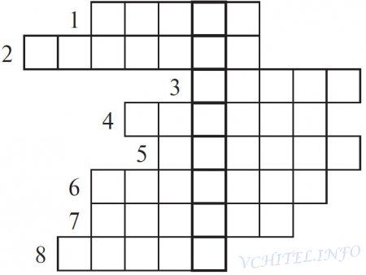](http://vchitel.info/uploads/posts/2012-12/1355910350_krosvord-z-prirodoznavstva-4-klas-pidsumkoviy-urok.jp) У 1980 році вперше була надрукована Червона книга України. Зараз в нашій країні понад 130 видів тварин занесено до Червоної книги. Надмірне і хижацьке полювання спричинило загибель та зменшення кількості таких диких тварин, як зубр, кіт лісовий, хохула, тхір степовий. А дикий бик та дикий кінь зовсім зникли на Землі. А ще 200 – 400 років тому вони жили на території України.

***Відгадавши кросворд, ви прочитаєте назву науки, що допомагає людині охороняти природу.***

1)  річкова тварина — будівельник гребель і заплав. *(Бобер)*

2)  Польові квіти з білими пелюстками і жовтою серединкою. *(Ромашка)*

3)  Велика рогата тварина, яка водиться в лісах Карпат і Криму, має назву «благородний». *(Олень)*

4)  Птах, який прилітає до нас у червоних чоботях. *(Лелека)*

5)  Степова рослина, що має довгі вирости, схожі на волосся. *(Ковила)*

6)  Назва моху, що поширений на болоті. *(Сфагнум)*

7)  рідкісний птах, який гніздиться у Чорноморському заповіднику. Зу­стрічається на водоймах нашої місцевості. *(Лебідь)*

8)  Водна рослина, яка має білі квіти і велике листя, що вкриває поверхню води. *(Лілія)*

***Гра « Поміняй місцями склади, прочитай слова»*** і дізнаєшся, які тварини занесено до Червоної книги.

* КУСРАБ (Барсук)

* ЛЕКАЛЕ (Лелека)

* ВЕЛЬРАЖУ РИЙСІ (Журавель сірий)

* БАЖА (Жаба)

* РАСІ КАББА ( Бабка сіра)

* КАПІРУК (Куріпка)

* РАСІ ХВАДРО (Дрохва сіра)

* НЬОЛЕ - КУЖ (Жук – олень )

***Природничий диктант***

1.Що стало причиною того,що на Землі зникло багато видів тварин? (господарська діяльність людей та мисливство,знищення місць їх проживання).

2. Взимку впадають у сплячку …(їжак,борсук).

3. Кого з тварин рятують ноги?(Зайця).

4.Чим захищається їжак?(голками).

5. Хто віддає частину свого хвоста,захищаючись від ворогів?(ящірка).

6. Що створено для охорони тварин?(заповідники).

